Консультация для воспитателей

«Модель исторического просвещения»

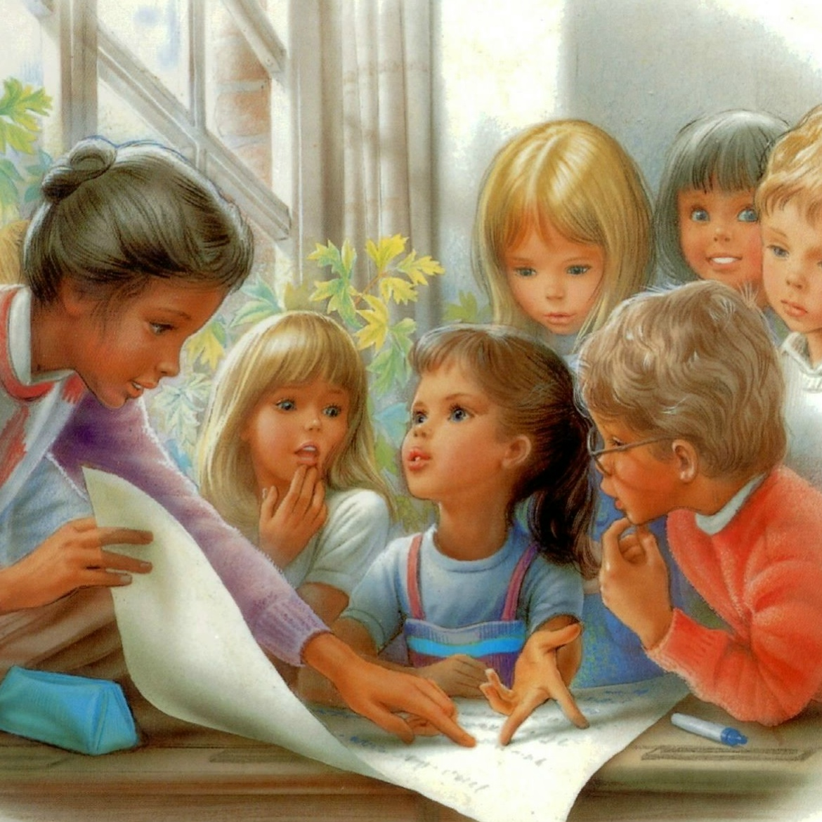

Историческое просвещение в дошкольном учреждении направлено на формирование у детей базовых знаний об истории и культуре своей страны, развитие патриотизма и уважения к прошлому.
Цели исторического просвещения
- Формирование начальных представлений о прошлом. Дети должны понять, что мир вокруг них имеет историю, которая включает множество событий и этапов.
- Развитие патриотизма и гражданской позиции. Через знакомство с историей страны, культурными и историческими героями формируется гордость за Родину.
- Воспитание уважения к традициям и культуре. Знакомство с обычаями, праздниками, датами помогает дошкольникам ценить культурное наследие.
- Подготовка к дальнейшему изучению истории. Формирование эмоционально-положительного настроя на изучение предмета в школе.
Принципы исторического просвещения
- Доступность и наглядность. Информация должна быть конкретной, образной, подкреплённой реальными предметами, иллюстрациями, мультимедиа. Следует избегать сложных абстрактных понятий и дат.
- Постепенность («от простого к сложному», «от близкого к далёкому»). Начинать стоит с истории самого ребёнка, его семьи, детского сада, улицы, города, а затем переходить к истории страны.
- Интеграция. Историческая тема должна включаться в разные виды деятельности: познавательное, речевое, художественно-эстетическое развитие, чтение литературы, игровую деятельность.
- Деятельность и интерактивность. Ребёнок лучше усваивает материал, когда действует сам: участвует в дидактических играх, проектной деятельности, инсценировках.
- Позитивность и культуросообразность. Акцент делается на положительных, ярких сторонах истории, культурных достижениях. Сложные и трагические темы адаптируются до уровня подвига и защиты Родины.
Методы исторического просвещения
- Беседы и рассказы. Педагог в доступной форме объясняет важные исторические события, знакомит с личностями.
- Наглядные методы. Использование картинок, иллюстраций, моделей, макетов, костюмов и предметов быта помогает визуализировать прошлое.
- Игровые методы. Сюжетно-ролевые игры, театрализованные постановки, настольные игры с исторической тематикой позволяют детям эмоционально и творчески погрузиться в материал.
- Проектная деятельность. Коллективные или индивидуальные проекты (например, создание макетов городов, альбомов, лэпбуков) развивают самостоятельность и глубокое понимание темы.
- Экскурсии и прогулки. Посещение музеев, памятников, прогулки по историческим местам расширяют кругозор.

- Просмотр мультфильмов и анимаций. Для дошкольников это доступный способ познакомиться с историей.
- Ремесленные и творческие занятия. Изготовление костюмов, макетов, аппликаций на исторические темы помогает детям почувствовать себя частью истории.
Формы работы по возрастным группам (в соответствии с ФОП ДО)
Возрастная группа | Содержательный блок (тема) | Примеры форм работы
Младшая(3–4 года) | «Я и моя семья» | Беседы «Кто я?», «Моя семья». Совместные с родителями проекты «Семейное дерево» (в упрощённой форме), альбом «Мы помогаем друг другу».
Средняя (4–5 лет) | «Мой детский сад и его история», «Родной город (село)» | Экскурсия по детскому саду, знакомство с трудом сотрудников. Проект «Улица, на которой я живу». Рассматривание фотоальбомов с видами города.
Старшая (5–6 лет) | «Быт и традиции русского народа», «Защитники Отечества» (в образе богатырей) | Организация мини-музея «Русская изба». Беседы о народных праздниках (Масленица, Пасха). Лепка, рисование по мотивам народных промыслов. Чтение былин об Илье Муромце, Алёше Поповиче.
Подготовительная (6–7 лет) | «Моя страна — Россия», «Великие соотечественники» (А. С. Пушкин, Ю. А. Гагарин и др.), «Символика России» | Тематический проект «Путешествие по карте России». Познавательные викторины «Что? Где? Когда?». Встречи с интересными людьми (ветеран, художник, краевед). Изготовление лэпбука «Наша Родина».
Роль семьи
Взаимодействие семьи и детского сада усиливает эффект от занятий. Родители могут:
- читать детям книги на историческую тематику;
- посещать с ними музеи;
- участвовать в семейных обсуждениях исторических событий и праздников;
- организовывать совместные поездки на исторические места или участие в тематических мероприятиях.
Современные подходы
- Технология «Река времени». Помогает визуализировать исторический процесс. Создаётся панно, на котором символами или картинками обозначаются временные промежутки (древность, старина, наше время). Дети размещают на временных линиях картинки, символы или рисунки, изображающие важнейшие события, персонажей или явления.
- Мини-музеи в группах. Музей «Старинные вещи», «Русский быт», «История игрушки» создаёт развивающую среду, где предметы можно трогать, изучать и обыгрывать.
- Лэпбуки. Интерактивные тематические папки (например, «Богатыри земли Русской» или «Народные праздники») помогают систематизировать знания в игровой форме.
- Образовательные квесты. Игры-путешествия («В поисках старинного клада», «Тайны русского сундука»), где каждое задание связано с исторической темой.
- Использование мультимедиа. Интерактивные карты, видео, анимации обогащают образовательный процесс.
Важные предостережения
- Не перегружайте детей фактами и датами. Цель — не запомнить точную дату, а понять, что у города, семьи, страны есть история.
- Избегайте сухого, академического языка. Говорите образно, используйте метафоры, сравнения.
- Будьте чутки к вопросам детей. Вопрос ребёнка — лучший ориентир для построения диалога.
- Не мифологизируйте и не идеализируйте прошлое. Доступно объясняйте, что жизнь в старину была трудной, но люди были трудолюбивыми, смелыми и находчивыми.
Историческое просвещение в детском саду — это не изучение дат и событий, а погружение ребёнка в культурно-исторический контекст, пробуждение интереса к прошлому через близкие и понятные образы. Оно формирует основу для дальнейшего развития личности, осознающей свою связь с историей и культурой народа.

